日期 | 課程/活動/講座/會議名稱
108年6月10日 | 觀音區公所CEDAW實體課程教育訓練  -性別主流化的媒體觀點~識讀  媒體中的性別與CEDAW對話
課程/活動/講座/會議簡介：
為加強公務人員對性別主流化及CEDAW公約內涵之瞭解，如直接歧視、間接歧視等，建立性別平等正確觀念，增加對性別議題之敏感度，並將性別概念融入相關業務中，爰辦理此研習課程，強化同仁實踐CEDAW核心概念，包含實質平等、禁止歧視及國家義務。
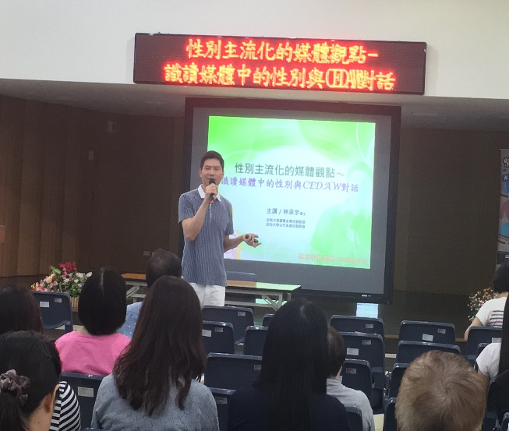 | 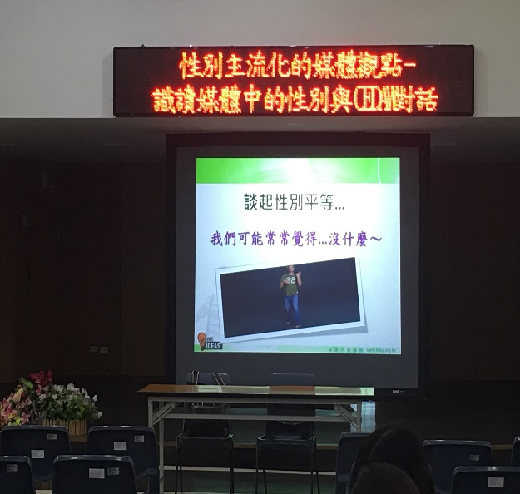
邀請世新大學專任副教授林承宇博士  講授CEDAW課程 | 上課內容~談起性別平等
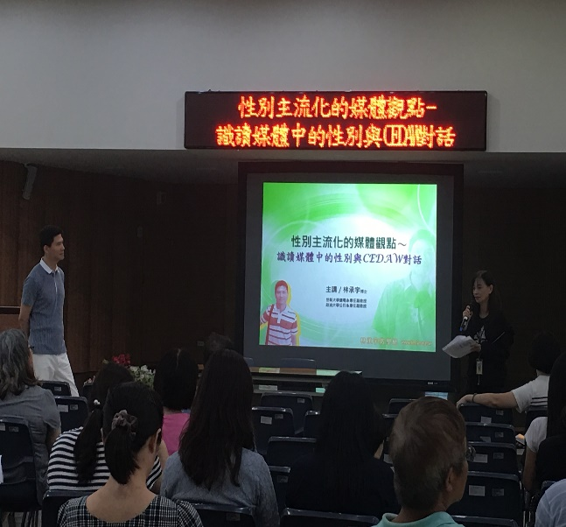 | 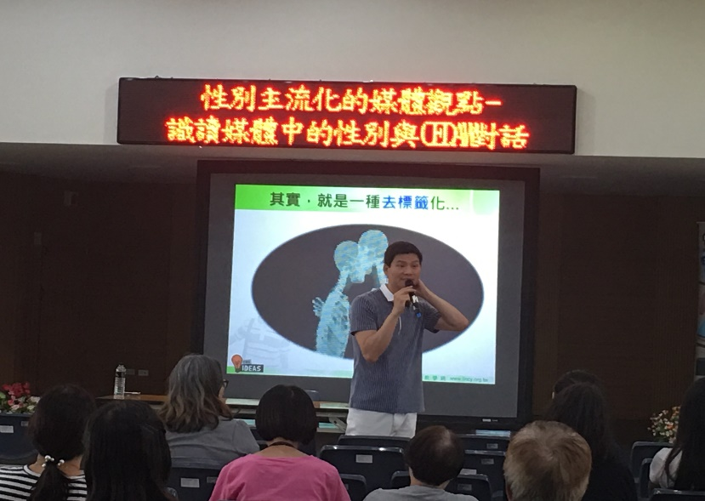
呂主任秘書明容介紹林博士 | 同仁上課情形

